LEMBAR PERSETUJUAN
ARTIKEL
PENERAPAN PEMBELAJARAN DARING MATERI PERSAMAAN GARIS LURUS PADA SISWA KELAS VIII MENGGUNAKAN PENDEKATAN SAINTIFIK BERBANTUAN MEDIA VIDEO ANIMASI

Aisyah Azizah
NIM 17510090

Disetujui oleh:

Pembimbing

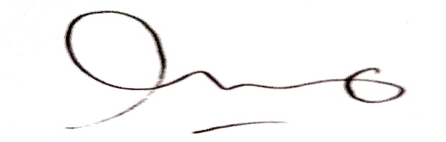

Dr. Luvy Sylviana Zanthy, S.P., M.Pd.
NIDN. 0423117703

